「110-1學年度生科系高階儀器教育訓練」
 | 學校名稱 | 國立高雄師範大學
 | 活動主題 | 即時聚合酶鏈式反應器操作及原理介紹
 | 活動日期 | 110年10月08日
 | 主講人： | 蕭念杰產品專員 又鑫生物科技有限公司
 | 活動時間 | 9:00~12:00
 | 活動地點 | 生科B館203室
 | 活動聯絡人 | 林秀萍 |  | 聯絡電話 | 07-7172930轉7301
 | 活動記錄人
 | 活動內容說明
Real-time PCR跟傳統PCR不同之處在於前者可經由光學系統去監測反應中產物量(螢光物質)的變化而反應在電腦上，後者則必須等反應結束後再進行洋菜膠體電泳分析。Real-time PCR的配備主要有PCR機器、光學系統及電腦。隨著技術的改良進步，Real-time PCR在精確度及敏感度都優於傳統PCR。目前Real-time PCR螢光系統可大致分為「非探針型」及「探針型」。
(一)「非探針型」的系統就是在反應中加入會與雙股DNA嵌合而釋放出螢光的物質，目前最常被使用的螢光染劑是SYBR-green I，這種物質會嵌入在雙股DNA的小凹槽(minor groove)而釋放出可被偵測的螢光，所以當PCR產物越多時，嵌入的SYBR-green I就越多，釋放出的螢光也就越多。
(二)「探針型」系統相對上就較為複雜，反應中除了要有專一性的引子對之外，另外還要在引子對之間DNA序列中找到具有專一性的片段來作為探針，如果不是目標物種來做偵測，探針就不會雜合到核酸上，之後也就不會釋放出螢光而被偵測到，所以「探針型」系統的專一性也就相對比較高。
活動照片
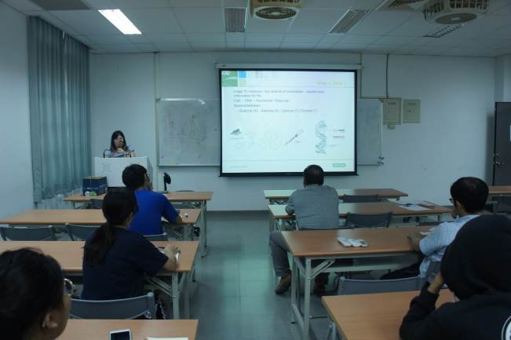 |  |  | 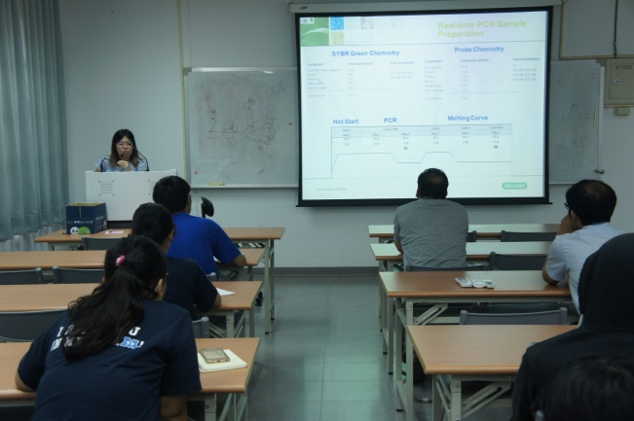
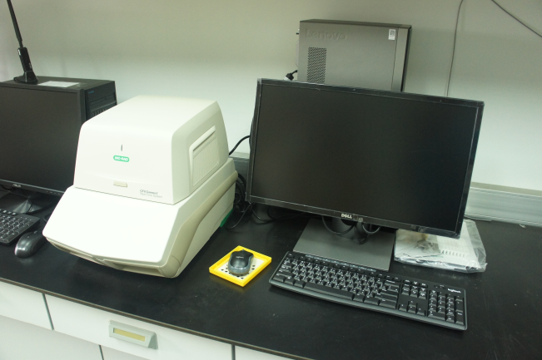 |  |  | 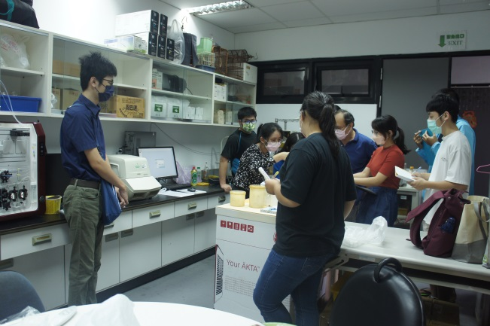
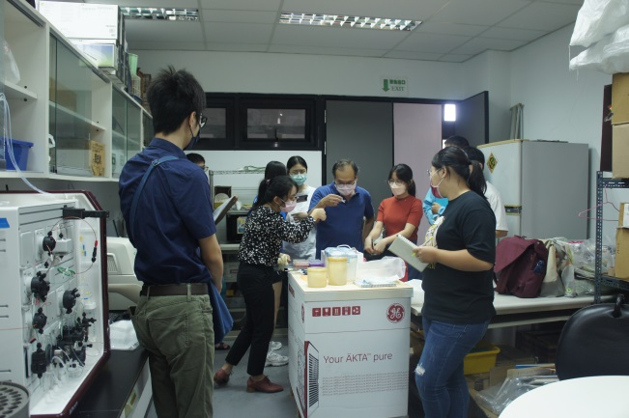 |  |  | 